Nachhaltige Kommunalentwicklung – TH Wildau und Stadt Baruth/Mark unterzeichnen Kooperationsvereinbarung
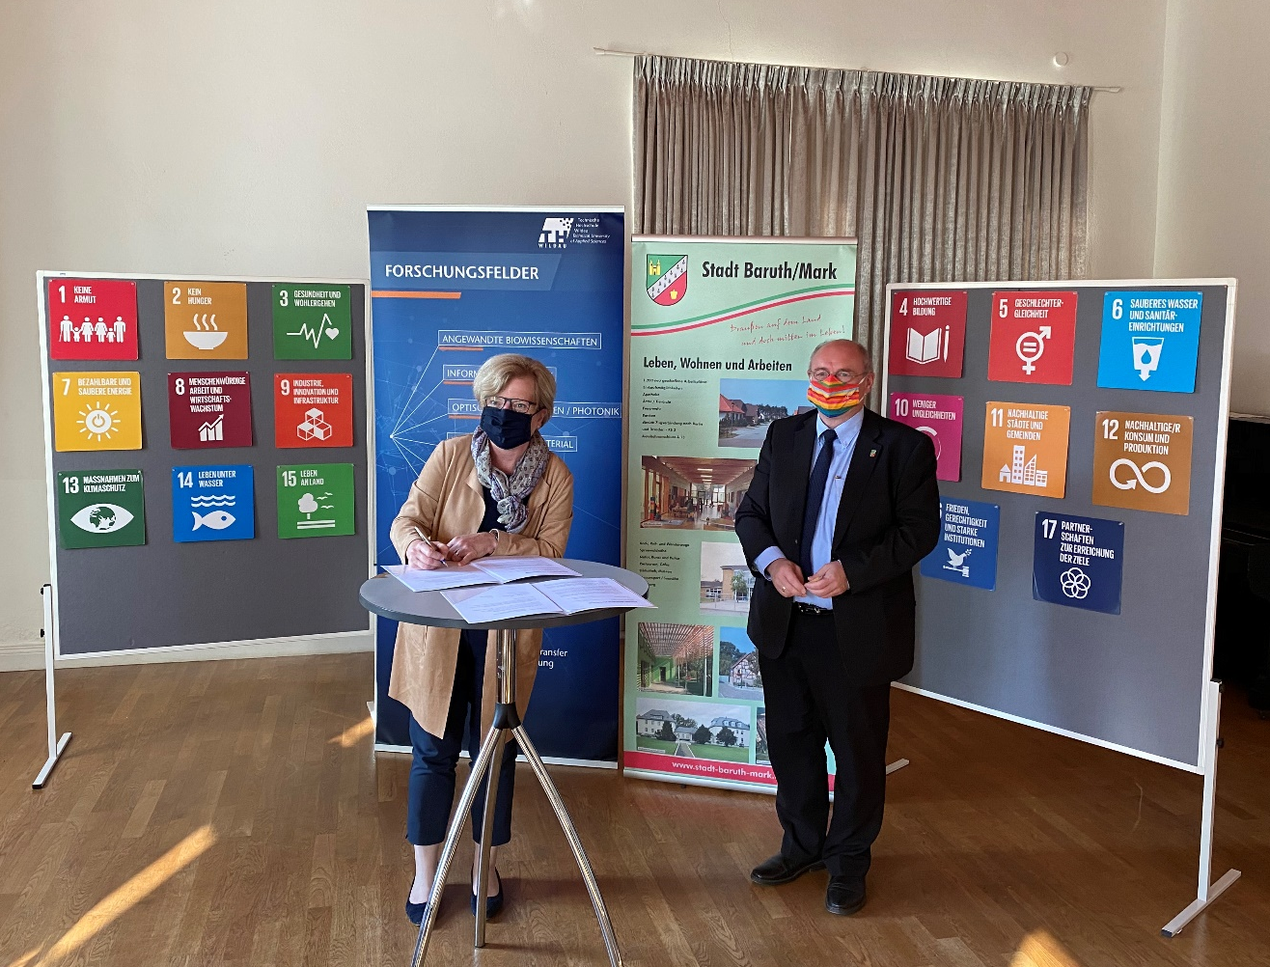
Bildunterschrift: Prof. Dr. Ulrike Tippe, Präsidentin der TH Wildau und Peter Ilk, Bürgermeister der Stadt Baruth/Mark präsentieren die unterzeichnete Kooperationsvereinbarung.
Bild: Carsten Hille
Subheadline: Öffentliche Verwaltung und Nachhaltigkeit
Teaser:
Am 21. September 2020 besuchte eine Delegation der Technischen Hochschule Wildau die Stadt Baruth. Hintergrund des Treffens war die Unterzeichnung einer Kooperationsvereinbarung zum Thema Nachhaltigkeit. Baruth/Mark und die TH Wildau wollen zukünftig Synergieeffekte nutzen, beim Technologietransfer und dem Bildungsbereich enger zusammenarbeiten sowie Verwaltungsprozesse in der Stadt nachhaltig gestalten.
Text:
Die Stadt Baruth/Mark möchte auf kommunaler Ebene ein Vorbild bei der Erreichung von Nachhaltigkeitszielen werden. Damit möchte sich die Stadt im Sinne der Agenda 2030 der Vereinten Nationen (UN) von 2015 verstärkt engagieren und verankert Umweltaspekte im täglichen Handeln.
Zur Erreichung der Ziele geht Baruth auch strategische Partnerschaften ein. Zusammen mit der Technischen Hochschule Wildau (TH Wildau) sollen in Zukunft Synergien in den Bereichen Wissens- und Technologietransfer sowie der Aus- und Weiterbildung gebündelt werden. Passend zur bundesweiten Nachhaltigkeitswoche trafen sich am 21. September 2020 Vertreterinnen und Vertreter der Stadt und der Hochschule im Alten Schloss der Stadt Baruth/Mark. Prof. Dr. Ulrike Tippe, Präsidentin der TH Wildau, und Baruths Bürgermeister Peter Ilk unterzeichneten eine Kooperationsvereinbarung, die besagt, dass beispielsweise Fragestellungen in Form von studentischen Projekten oder Abschlussarbeiten bearbeitet werden. Die Themen stellt die Stadt und baut zudem Kontakte zu Unternehmen und wichtigen Institutionen der Region auf, die dann wiederum mit der TH Wildau in den engeren Austausch treten.
Die von den Studierenden zu bearbeitenden Themen orientieren sich dabei an Indikatoren der „Sustainable Development Goals (SDGs)“. Davon gibt es 17, die von der UN politisch gesetzt wurden. Sie beinhalten ökonomische, soziale und vor allem ökologische Aspekte. Baruth hat sich auf die Bereiche Holz, Wasser und Bildung spezialisiert. In der Praxis bedeutet das, gemeinsam mit Studierenden zu untersuchen, wo und wie man bereits in der Verwaltung, beispielsweise bei der Beschaffung von Materialien, nachhaltig agieren kann.
Der dual ausgerichtete Bachelor-Studiengang „Öffentliche Verwaltung Brandenburg“ ist ein gemeinsamer (interner) Studiengang für die Landes- und Kommunalverwaltung und der TH Wildau. Das Studium bildet Fachleute aus, die zukünftig Verwaltungen und Institutionen führen werden und dabei Nachhaltigkeitsaspekte berücksichtigen und in ihr Handeln integrieren müssen. Daher liegt ein Fokus auf der zukünftigen Zusammenarbeit mit dem Studiengang, den Prof. Dr. Cordula Schön von der TH Wildau koordiniert. Auch technologische Problemstellungen stehen im Raum und könnten von den ingenieurtechnischen Studiengängen der TH Wildau bearbeitet und gelöst werden.
Von Baruther Seite arbeitet Karsten Wittke, Koordinator für kommunale Entwicklungspolitik, bereits seit drei Jahren an der Thematik. Unterstützt wird er dabei vom Bundesministerium für wirtschaftliche Zusammenarbeit und Entwicklung (BMZ), das derartige Initiativen im Rahmen des Programms „Kommunen in der einen Welt“ fördert. So möchte Baruth/Mark eine nachhaltige Entwicklung gezielt auf kommunaler Ebene angehen und für das Thema in anderen Kommunen sensibilisieren. Ein weiterer Initiator der Kooperation ist Reinhard Hannesschläger, der in Baruth lebt und an der TH Wildau arbeitet. Er hat in der Vergangenheit bereits erste studentische Projekte im Rahmen der Lehrveranstaltung „Kooperations- und Projektmanagement“ zusammen mit Baruth/Mark durchgeführt. Unterstützung fand er an der TH Wildau durch Carsten Hille vom Gemeinschaftsprojekt Innovation Hub 13 der TH Wildau / BTU Cottbus-Senftenberg sowie Annette Vossel vom Zentrum für Forschung und Transfer.
Weiterführende Informationen
Projekt Nachhaltige Kommune Baruth/Mark: https://www.stadt-baruth-mark.de/seite/133753/nachhaltige-kommune.html
Transferservice der TH Wildau: www.th-wildau.de/transferservice
Studiengang ÖVBB: https://www.th-wildau.de/index.php?id=15877
Fachliche Ansprechperson TH Wildau:
Reinhard Hannesschläger
TH Wildau
Hochschulring 1, 15745 Wildau
Tel. +49 (0) 3375 508 528
E-Mail: reinhard.hannessschläger@th-wildau.de
Fachlicher Ansprechpartner Stadt Baruth/Mark:
Karsten Wittke
Stadt Baruth/ Mark
Ernst Thälmann Platz 4
15837 Baruth/ Mark
Tel. +49 (0)33704 679881
E-Mail: wittke@stadt-baruth-mark.de

Ansprechpersonen Presse- und Medienkommunikation:
Mike Lange / Mareike Rammelt
TH Wildau
Hochschulring 1, 15745 Wildau
Tel. +49 (0)3375 508 211 / -669
E-Mail: presse@th-wildau.de

